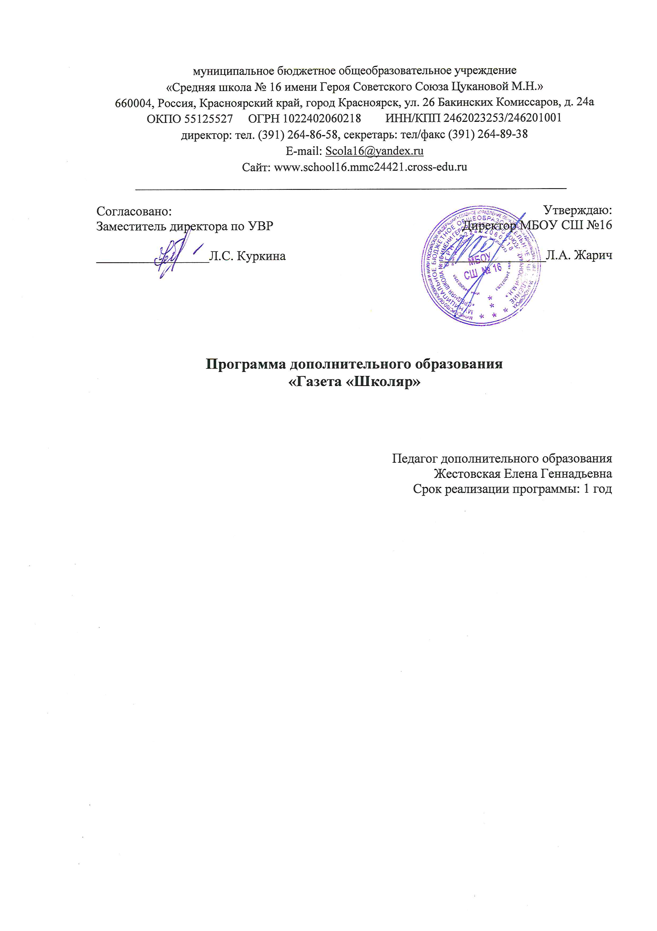Пояснительная записка.
Рабочая программа дополнительного образования «Исследовательская деятельность» составлена в соответствии с нормативно-правовыми документами:
- Федеральный закон "Об образовании в Российской Федерации" от 29.12.2012 N 273-ФЗ
- Концепция развития дополнительного образования детей (Утверждена распоряжением Правительства РФ от 04.09.2014 № 1726-р)
- Приказ Минобрнауки России от 29.08.2013 N 1008 Об утверждении Порядка организации и осуществления образовательной деятельности по дополнительным общеобразовательным программам
- Санитарно-эпидемиологические требования к устройству, содержанию и организации режима работы образовательных организаций дополнительного образования детей
Направленность программы: культурологическая (журналистика, издательское дело и средства массовой информации)
В воспитании и образовании молодого поколения особую, ни с чем не сравнимую роль играют средства массовой информации. Они не только становятся для ребят “окном в мир”, но и серьезно воздействуют на их жизненные идеалы и ценности; как источник социальной информации они определяют, формируют не только видение мира и восприятие других людей, но и отношение к обществу.
Новизна программы дополнительного образования детей “Школьная газета” ориентирована на то, чтобы обучающиеся попробовали себя в роли журналистов. Занятия по данной программе предполагают личностно ориентированный подход, который учитывает особенности личности каждого ребенка и учит его свободно и творчески мыслить. Они направлены на развитие и становление личности обучающегося, его самореализацию и свободное самовыражение, раскрытие литературного таланта, способствует экспериментальному поиску, развитию фантазии, нестандартного мышления и способности мыслить гибко и четко, реализации потребности в коллективном творчестве; эти занятия воспитывают чувство ответственности, укрепляют связи с ближайшим социальным окружением (родителями, педагогами, социальными партнерами). Коммуникативная направленность обучения по данной программе дает обучающимся возможность общаться в процессе создания газеты, а деятельностный, характер обучения позволяет каждому научиться работать как индивидуально, так и в коллективе.

Актуальность программы состоит в социализации личности, превращении ее в элемент общественных отношений. Поэтому сосуществование образовательной системы и детского СМИ должно быть плодотворным, а их взаимодействие является мощным фактором социального развития подрастающего поколения.
Пресса, выпускаемая детьми, дает им возможность определиться в сфере массовой коммуникации, реализоваться в интересном деле, утвердить себя и свои успехи в общественном мнении, включает их в систему новых отношений, помогающую выявить свои способности, профессиональные качества, определиться в мире профессий.
Умение интересно рассказывать и писать не приходит само собой. Этому умению нужно учиться. Труд журналиста – живой, творческий, и умение взять интервью, правильно выстроить композицию своего материала, не ошибиться в выборе темы и идеи публикации – тоже творчество.
Отличительной особенностью программы « Школьная газета» является понимание детьми того, что за каждой профессией стоит, прежде всего, человек и качество его труда. Поэтому, какие нравственные качества усвоит ребенок, таким он и будет в своей профессии.
В ходе реализации программы у детей формируются ключевые компетенции, составляющие основу умения учиться:
- Информационная (умение искать, анализировать, преобразовывать, применять информацию для решения проблем).
- Коммуникативная (умение эффективно сотрудничать с другими людьми)
- Самоорганизации (умение ставить цели, планировать, ответственно относиться к здоровью, полноценно использовать личностные ресурсы).
  - Самообразования (готовность конструировать и осуществлять собственную образовательную траекторию, обеспечивая успешность и конкурентоспособность).

Программа дополнительного образования “Наша школьная газета” рассчитана на обучающихся 4-5 классов и ориентирована на применение знаний по ранее изученным предметам, таким как литература, история, русский язык, окружающий ми и др. В свою очередь обучение по данной программе не только значительно расширит объем знаний по основам учебных предметов, но и даст знания общекультурного характера.
Цель: создание условий для оптимальной социальной и творческой реализации личности обучающихся, их интеллектуального совершенствования.
Задачи:
1. Обучающие:
- изучить историю журналистики и этапы ее развития;
- вооружить обучающихся знаниями о принципах журналистской деятельности;
- заложить навыки журналистского мастерства, коммуникативной компетентности и приобретение первичного профессионального опыта и начальной профессиональной ориентации;
- сформировать практические навыки создания школьного печатного издания.
2. Воспитывающие:
- сформировать навыки совместной деятельности и диалогового общения, современного мировоззрения, активной жизненной позиции;
- заложить основы толерантности, культуры межнационального общения в многонациональном социуме;
- сформировать представление о журналистике как о профессии, играющей специфическую роль в жизни общества;
- привить культуру общения с миром массовой информации;
- пробудить интерес к прессе и формирование осознанного отношения к журналистике как виду общественной деятельности;
- сформировать потребность в постоянном повышении информированности;
- воспитывать культуру поведения и речи.
3. Развивающие:
- развивать всесторонние творческие способности, индивидуальное мышление, интересы, склонности обучающихся;
- расширять общий кругозор.
Программа рассчитана на 140ч . Предлагаемая программа состоит из четырех модулей. Занятия проводятся во внеурочное время, 4 ч в неделю. Педагогический анализ знаний и умений детей диагностика проводится 2 раза в год: вводный – в сентябре, итоговый – в мае.
Ожидаемые результаты:
Освоение обучающимися указанных в программе как теоретических, так и практических знаний, умений, навыков журналистской деятельности, а именно:
Предметные знания в следующих областях: журналистика как форма информационной деятельности; журналистика как профессия; информационный рынок; роль журналиста в становлении общественного мнения; приемы риторики; создание журналистского текста; основные газетные жанры; редактирование; редакционный коллектив; структура газетного номера; иллюстрации в газете; макетирование и верстка газеты.
Предметные умения и навыки – навыки анализа текст как конечного результата журналистской деятельности, создания текста в различных жанрах, поиска информации в различных источниках; первичные навыки макетирования газеты и создания номера, включающего основные структурные элементы; умение редактировать текст, работать в текстовых редакторах; навыки работы с научной и справочной литературой.
Интеллектуальные умения и навыки – умение излагать собственную мысль, аргументировать свою точку зрения; навыки ведения дискуссии; навыки грамотной устной и письменной речи.
Мыслительные навыки – навыки оперирования формулировками, определениями; навыки постановки и решения интеллектуальных проблем и задач.
Обучающиеся должны знать ключевые понятия журналистики, этапы ее развития, принципы организации редакции, владеть культурой речи, уметь использовать приобретенные знания и умения в практической деятельности.
Учебно-тематический план занятий объединения “Школьная газета”.
№ | Название занятия | Количество часов |  |  | Гр1
 |  | Всего | Теория | Практика
Раздел 1. “Введение в журналистику” (15 часов).
1. | Вводное занятие. Знакомство. Школьная газета: легко и просто? | 2 | 1 | 1 | 02.09
2. | Основные понятия журналистики. | 2 | 1 | 1 | 04.09
3. | Разнообразие прессы. Особенности журналистского труда. | 2 | 2 | – | 09.09
4. | О чем писать в газету. Язык и стиль современной газеты. | 2 | 2 | – | 11.09
5. | Современный дизайн газеты (ширина колонок, фотографии, фотокомпозиция). | 2 | 1 | 1 | 16.09
6. | Современный дизайн компьютерных газет (шрифт, стиль, заголовок). | 2 | 1 | 1 | 18.09
7. | Оформление стенной газеты (макет, шрифт, заголовок и рамка). | 2 | 1 | 1 | 23.09
8. | Тема и идея. Выбор темы. Принципы | 2 | 2 | – | 25.09
 | Итого: | 16 | 11 | 5
Раздел 2. “Основы журналистики” (17 часов).
9. | Информация и ее свойства. | 2 | 1 | 1 | 20.09
10. | Лид. Виды лидов. Черты лида. | 2 | 1 | 1 | 02.10
11. | Успех хорошего материала. | 2 | 2 | – | 07.10
12. | Газетные жанры: заметка. Виды и цель заметок | 2 | 1 | 1 | 09.10
13. | Репортаж. Особенности репортажа. Хроника. | 2 | 1 | 1 | 14.10
14. | Статья. Особенности написания. Виды | 4 | 1 | 3 | 16.10  21.10
15 | Опрос. Пресс-релиз | 2 | – | 2 | 23.10
 | Итого: | 16 | 7 | 9
Раздел 3. “Жанры” (31 час).
16 | Обозрение, комментарий. | 4 | 2 | 2 | 28.10  30.10
17 | Очерк. | 2 | 1 | 1 | 04.11
18 | Зарисовка. | 2 | 1 | 1 | 06.11
19 | Фельетон, памфлет. | 2 | 1 | 1 | 11.11
20 | Эссе. | 2 | 1 | 1 | 13.11
21 | Социология как составная часть журналистских знаний. | 2 | 1 | 1 | 18.11
22 | Культура речи. | 4 | 2 | 2 | 20.11  25.11
23 | Итоговое занятие “Юнкор – профессия романтическая”. | 2 | – | 2 | 27.11
 | Итого: | 20 | 9 | 11
Раздел 4. “ Художественно – техническое оформление издания” (34часа).
24 | Структура издания. | 10 | 6 | 4 | 02.12  04.12  09.12  11.12  16.12
25 | Делаем газету. | 12 | 2 | 10 | 18.12  23.12  25.12  30.12
26 | Заголовки, иллюстрации. | 4 | 2 | 2
27 | Типы и виды школьных изданий. | 4 | 3 | 1
28 | П/З Конкурс газетных статей | 4 | – | 4
 | Итого: | 34 | 13 | 21
 | Раздел 5. “ Редакционно-издательская деятельность” (51 час).
29 | Особенности журналистского труда, редакция. | 8 | 4 | 4
30 | Редактирование материалов разных форм и жанров. | 12 | 2 | 10
30 | Реклама в издательской деятельности.  Рекламные проекты. Защита рекламных проектов | 12 | 2 | 10
31 | Интернет-журналистика | 4 | 2 | 2
3 | Подготовка и защита проекта «Моя школьная газета» | 16 | 2 | 14
 | Итого: | 51 | 12 | 39
 | Итого за курс | 140
Содержание программы.
Первый год обучения.
Раздел 1. “Введение в журналистику” (15 часов).
Вводное занятие. Знакомство. Школьная газета: легко и просто? Знакомство с журналистикой: журналистика как профессия и общественная деятельность. Откуда к нам пришли слова “газета” и “журнал”? Зачем нужна школьная газета?
Основные понятия журналистики. Жанровое разнообразие – залог читаемой, интересной газеты. Система жанров в литературе и журналистике. Газетно-журнальные жанры. Знакомство с понятиями “жанр” и “факт”.
Разнообразие прессы. Особенности журналистского труда. Принципы деления на жанры. Информационные: новость, заметка, отчет, репортаж, интервью, опрос, пресс – релиз. Аналитические: комментарий, статья, корреспонденция, обозрение, рецензия. Художественно – публицистические: очерк, зарисовка, фельетон, эссе. Жанровое своеобразие журналистских материалов. Публицистические жанры.
О чем писать в газету. Язык и стиль современной газеты. Источники добычи информации. Методы сбора информации. Книжная и разговорная речь. Особенности языка газеты.
Современный дизайн газеты (ширина колонок, фотографии, фотокомпозиция). С чего начинается дизайн газеты. Пробелы. Заголовки и текст. Выбор шрифта. Фотографии, подписи к ним. Составление фотокомпозиции.
Современный дизайн компьютерных газет (шрифт, стиль, заголовок). Все начинается со слова. Шрифт, стиль, заголовок. Черты хорошей подписи под фото. Белое пространство как элемент дизайна.
Оформление стенной газеты (макет, шрифт, заголовок и рамка). Способы размещения заголовков. Рамка как оформительский прием.
Цвет в газете. Рисунок карикатура и фотография. Смысловая и эмоциональная нагрузка цвета. Теплые и холодные тона. Когда нужна иллюстрация. Сила карикатуры.
Раздел 2. “Основы журналистики” (17 часов).
Статья. Особенности написания. Виды. Что такое статья. Виды. Приемы написания статей. Описание как элемент любой статьи.
Информация и ее свойства. Новое и подтверждающее в информации. Свойства: неопределенность, субъективность, оригинальность, объективность, избыточность. Требования к информации: оригинальность, доступность, релевантность, потенциальность, реальность.
Лид. Виды лидов. Черты лида. Знакомство с понятием “лид”. Виды лидов. Черты хорошего лида. Черты хорошего заголовка.
Успех хорошего материала. Правила написания хорошего материала.
Газетные жанры: заметка. Виды и цель заметок. Понятие “заметка” и его сущность. Основа заметки. Как написать заметку, чтобы она имела успех. На какие вопросы отвечает заметка. Виды заметок.
Репортаж. Особенности репортажа. Хроника. Отличие “информации” от “репортажа”.
Экскурсия в типографию. Знакомство с устройством типографии, особенностями работы. Посещение цехов.
Встреча с главными редакторами городских изданий СМИ. Встреча “Вопрос” – “Ответ”
Раздел 3. “Жанры” (31 час).
Статья. Особенности написания. Виды.
Опрос. Пресс – релиз. Что такое опрос, пресс – релиз. Функции пресс – релиза, его структура.
Обозрение, комментарий. Понятие об этих жанрах, их видах и признаках.
Очерк. Что такое очерк, его основные черты. Виды очерков. Типы очерковых публикаций.
Зарисовка. Что такое зарисовка. Ее основные черты. Виды зарисовок. Способы написания зарисовки.
Фельетон, памфлет. Что такое памфлет и фельетон. Элементы и разновидности фельетона. Фельетоны Зощенко, Ильфа и Петрова. Фельетоны в современной прессе.
Эссе. Что такое эссе. Правила написания. Эссе как жанр и как принцип композиционного построения очерка.
Социология как составная часть журналистских знаний. Правила составления анкеты, ее виды. Правила проведения опроса. Методика опроса. Рейтинг.
Культура речи. Знакомство с термином “газетный язык”. Требования к языку СМИ. Выразительные средства газетного языка: фразеологизмы, тропы и др. Лексические и синтаксические особенности газетного языка. Газетные штампы.
Итоговое занятие “Юнкор – профессия романтическая”. Проведение журналистской игры “Журналистский десант”.
Второй год обучения.
Раздел 4. “ Художественно – техническое оформление издания” (39 часов).
Структура издания. Формат издания и количество колонок. Виды формата и постоянные элементы издания (полоса, колонтикул и др.). Колонтикул и его роль в издании. Композиция издания: вертикальная и горизонтальная. Шрифтовое оформление, типичные ошибки, ошибки при использовании шрифтов. Дизайн издания как первооснова его макета. Художественное оформление. Типология издания: периодичность выпуска, тираж, объем, формат, адресность и т.д. Понятие “выходные данные”.
Делаем газету. Знакомство с понятием “макет” и “верстка”. Приемы макетирования. Верстка, основные ее правила. Виды верстки. Знакомство с издательской программой Adobe Page Maker, ее назначение и краткая характеристика. Верстка статьи. Форма текста, размер материала. Композиция полосы: принципы зрительного предпочтения, равновесия. Приемы выделения материала на полосе. Разработка постраничного графического макета номера газеты. Первая страница, ее типы. Роль врезки на полосе.
Заголовки иллюстрации. Роль и функции фотоиллюстраций. Фотонаполнение номера. Заголовок, его основные функции и виды. Сокращения в заголовках и ошибки. Работа с цветом. Подготовка подписей к снимкам.
Типы и виды школьных изданий. Боевой листок, “молния”, фотогазета, “живая газета”, фигурная, объемная, приложение, и др. Школьная газета и веб – сайт.
Итоговое занятие “Газете быть!”. Игра по станциям “Серебряное перо”.
Раздел 5. “ Редакционно-издательская деятельность” (51 час).
Особенности журналистского труда, редакция. Особенности работы малой редакции. Школьная редакция, ее особенности. Кто и что делает в редакции. Творческая и техническая части редакции, их функции. Редакционный портфель. Работа над концепцией газеты. Пресс – документы – и пресс – мероприятия. Редакционные кампании.
Редактирование материалов разных форм и жанров. Общее понятие о редактировании. Редакторская правка. Цели правки текста и ее виды сокращение, рубка хвоста, переделка и др. Требования к журналистскому материалу.
Реклама в издательской деятельности. Знакомство с историей рекламы. Реклама в школьном издании. Создание рекламного текста, его язык.
Подготовка и защита проекта «Моя школьная газета»
Литература.
- Журналистика в школе: 8–11 классы: программа, материалы к занятиям/ ав. – сост. Н.А.Спирина. – Волгоград: Учитель, 2011. – 207с.
- Практикум по журналистике (методические рекомендации и хрестоматия)/ Сост. А.М.Аброчнов; Нижегород. гос. техн. уни – т Н.Новгород, 2003. – 110с.
- Г.С.Мельник, А.Н.Тепляшина Основы творческой деятельности журналиста.– СПб.: Питер, 2004. – 272с.
- Гуревич С.М. Газета: вчера, сегодня, завтра: учебное пособие для вузов/ – М.: Аспект Пресс, 2004. –288с.
- Гуревич С.М. Производство и оформление газеты. /Гуревич С.М. – 2-е изд. – М.,1968.
- Богданов Н.Г. Справочник журналиста/ Н.Г.Богданов, Б.А.Вяземский – Л.:Лениздат, 1971. – 685с.
- Гоне Ж. Пресса в школе: формирование активной гражданской позиции: сб.: Детская и юношеская самодеятельная пресса: теория и практика. – М.: ЮНПРЕСС, 1994.
- Киперман С.А. Периодическая печать в школе. – М., 1993.
- Львова С.И. “Позвольте пригласить Вас…”, или Речевой этикет: пособие для учащихся. – М.: Дрофа, 2006. – 202с.

